Übergangsprofil 1000 mm SBS Typ 460 SK Aluminium eloxiert sand 0 - 99 mm selbstklebend
Küberit Profile Systems

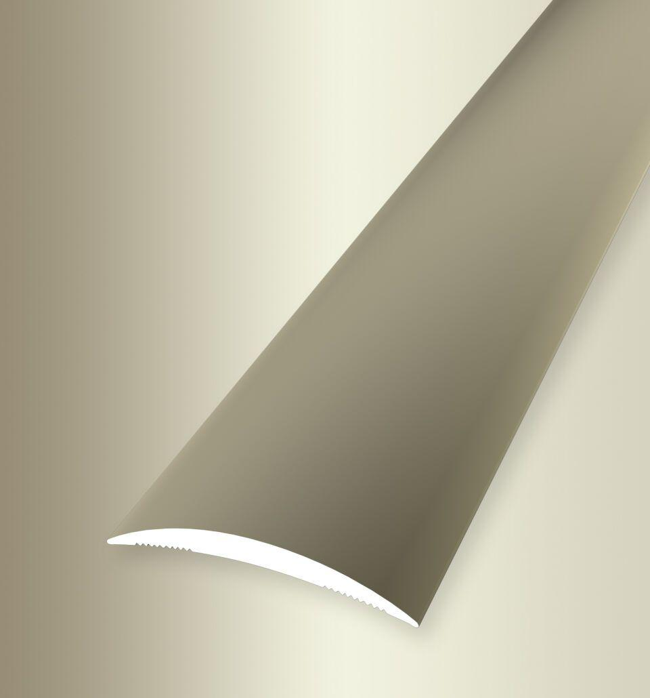Eigenschaften
GTIN:
4019907160560
HAN:
21560091
Farbton
beige
Oberfläche
eloxiert
Profilart
Übergangsprofil
Werkstoff
Aluminium
Breite (mm)
30,00
Dicke Bodenbelag (mm)
0,00 - 99,00
Höhe (mm)
5,00
Länge (mm)
1.000,00
Stärke (mm)
3,00
Befestigung
selbstklebend
Brandverhalten
A1
Farbtonbezeichnung Hersteller
F9 sand

